附件

乐山市行政许可清单管理重点工作任务安排

一、编制行政许可“一单一图一表”
编制原则：行政许可“一单一图一表”指行政许可事项清单、运行图谱、实施要素一览表。市、县《行政许可事项清单》（附件1）根据《四川省行政许可事项清单（2022年版）》认领编制，不得超出省清单范围。
（一）编制行政许可事项清单。
1.各县（市、区）牵头推进行政审批制度改革工作的机构（以下简称审改牵头机构），根据《四川省行政许可事项清单（2022年版）》组织对本地实施的行政许可事项开展认领（乡镇、街道实施的事项由县级负责梳理编制并纳入县级清单），编制形成本地《行政许可事项清单》（2022年版），于2022年8月31日前经县（市、区）政府审定后向社会公布，同时报市营商环境局备案。
2.市级各部门根据《四川省行政许可事项清单（2022年版）》，梳理认领本系统实施的行政许可事项（含县乡单独实施和县乡共同实施事项），形成本系统《行政许可事项清单》，于8月15日前报市营商环境局。市营商环境局会同市委编办、市司法局对部门《行政许可事项清单》进行审核，汇总形成《乐山市行政许可事项清单（2022年版）》，按程序审定后向社会公布并报省政府办公厅备案。
（二）编制行政许可运行图谱、实施要素一览表。
1.各县（市、区）审改牵头机构组织将本地县级、乡镇级及县乡共同实施的行政许可事项按“最小单元”分解细化为业务办理项或情形项，梳理事项运行流程图，并逐环节确定基本要素，编制形成《事项运行图谱》（附件2）；同时根据法律法规、有关规定及事项运行实际，全面梳理与办理事项有关的要素，编制形成《实施要素一览表》（附件3）。各县（市、区）《事项运行图谱》和《实施要素一览表》由市级相关行业主管部门审核签字后，于2022年10月31日前报市营商环境局备案。
2.市级各部门将本部门市级、市县共同实施及市县乡共同实施的行政许可事项按“最小单元”分解细化为业务办理项或情形项，梳理事项运行流程图，并逐环节确定基本要素，编制形成《事项运行图谱》；同时根据法律法规、政策规定及事项运行实际，全面梳理与办理事项有关的要素，编制形成《实施要素一览表》。市级部门《事项运行图谱》和《实施要素一览表》于2022年10月15日前报市营商环境局，按规定审核后报省政府办公厅备案。
二、建立完善长效运行机制
（一）规范事项运行实施。“一单一图一表”编制后，各级各部门要依照“一单一图一表”制定线上线下办事指南，向社会公布并严格遵照执行，不得随意增加许可条件、申请材料、中介服务、审批环节、收费、数量限制等，不得超时限办理行政许可，但可以作出有利于行政相对人的合理优化调整。要按照政务服务标准化、规范化、便利化要求，通过推行告知承诺、集成服务、一网通办、跨省通办等改革措施，更好满足企业和群众办事需求。各地要建立完善动态管理机制，依托各级推进政府职能转变和“放管服”改革暨政务公开协调小组精简行政审批组或相应机构依法对本地行政许可事项进行动态管理，及时研究解决清单管理和行政许可实施中的问题。
（二）加强清单应用实施。严格落实行政许可事项清单之外一律不得违法实施行政许可的要求，大力清理整治变相许可。在清单之外，有关行政机关和其他具有管理公共事务职能的组织不得以备案、证明、目录、计划、规划、指定、认证、年检等名义，要求行政相对人经申请获批后方可从事特定活动。做好市场准入负面清单、政务服务事项基本目录、“互联网+监管”事项清单、投资项目审批事项清单、工程建设项目审批事项清单等涉及的行政许可事项与行政许可事项清单衔接，行政许可事项清单调整的，有关清单要适时作出相应调整。健全审改牵头机构与其他清单主管部门的沟通协调机制，协同做好清单内容对接匹配。
（三）梳理压减申请材料。根据事项运行图谱全面梳理压减事项办理所需材料，明确所需材料可否免提交或容缺受理，相关证明及事项办理是否实行告知承诺。市、县司法行政部门要牵头编制发布依法应当保留及实行告知承诺的证明事项目录并进行动态管理。采取告知承诺的事项，不得涉及国家安全、国家秘密、公共安全、金融业审慎监管、生态环境保护、重要涉外以及直接关系人身健康、生命财产安全等风险较大、纠错成本较高、损害难以挽回的事项。要明确承诺的具体内容、要求和违反承诺应承担的法律责任，细化承诺方式和监管细则，及时向社会公布。
（四）推动审管有序衔接。在监管主体上，要严格依照法律法规和“三定”规定明确的监管职责确定监管主体，法律法规和“三定”规定未明确监管职责的，按照“谁审批、谁监管，谁主管、谁监管”的原则确定监管主体。开展相对集中行政许可权改革、综合执法改革的县（市、区），要同步逐项明确审管衔接办法；对多部门共同承担监管职责的事项，由行业主管部门牵头会同相关部门实施综合监管；监管主体存在争议的由同级人民政府决定。在监管措施上，要充分评估实际情况和风险隐患，科学划分风险等级，明确监管重点环节，实施有针对性、差异化的监管政策。其中，对直接涉及公共安全、公众健康，以及潜在风险大、社会风险高的重点领域，要依法依规重点监管。与行政许可事项对应的监管事项，要纳入“互联网+监管”平台监管事项动态管理系统。
（五）加快线上线下融合。推进行政许可事项、办事指南等在线上线下服务渠道同源发布、同步更新，做到线上线下办事一个标准、一套材料、一体化办理。结合“一网通办”前提下的“最多跑一次改革”，推动各县（市、区）和市级各部门行政许可业务办理及管理系统与全省一体化政务服务平台深度对接，实现数据及时交互共享，对行政许可全流程开展“智慧监督”。积极探索创新行政许可事项清单应用场景，提升企业和群众获得感、满意度。

附件：1.行政许可事项清单（样表）
2.事项运行图谱（样表）
3.行政许可事项实施要素一览表示例（部分要素）

附件1

行政许可事项清单（样表）

序号 | 事项名称 | 主管部门 | 实施机关 | 设定依据 | 实施依据 | 备注
1 | 基层法律服务工作者职业核准（国家清单第125项） | 市司  法局 | 市司法局 | 《国务院对确需保留的行政审批项目设定行政许可的决定》 | 《国务院关于第六批取消和调整行政审批项目的决定》（国发〔2012〕52号）
 |  |  |  |  | 《基层法律服务工作者管理办法》（司法部令第138号）
2 | 民办、中外合作开办中等及以下学校及其他教育机构筹设审批（国家清单第11项） | 市教  育局 | 市教育局、县级教育部门 | 《中华人民共和国民办教育促进法》 | 《中华人民共和国民办教育促进法》
 |  |  |  | 《中华人民共和国中外合作办学条例》 | 《中华人民共和国中外合作办学条例》
 |  |  |  |  | 《国务院关于当前发展学前教育的若干意见》（国发〔2010〕41号）
3 | 适龄儿童、少年因身体状况需要延缓入学或者休学审批（国家清单第24项） | 市教  育局 | 县级教育部门；乡镇政府 | 《中华人民共和国义务教育法》 | 《中华人民共和国义务教育法》

附件2

事项运行图谱（样表）
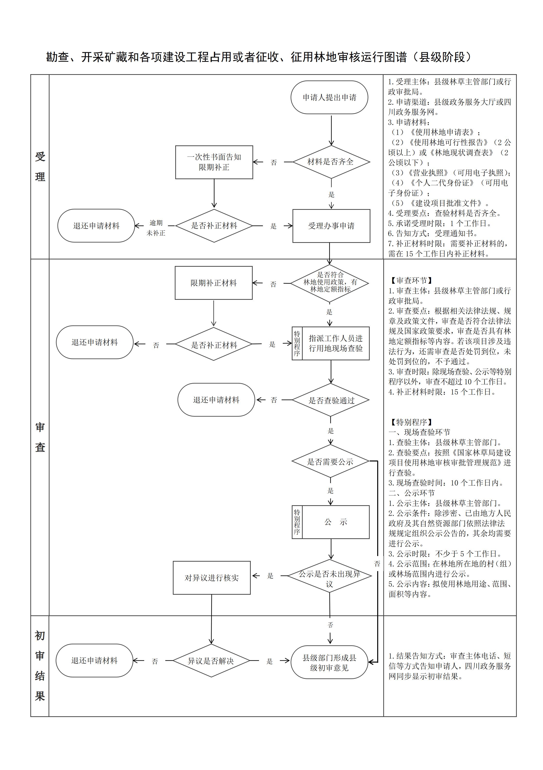

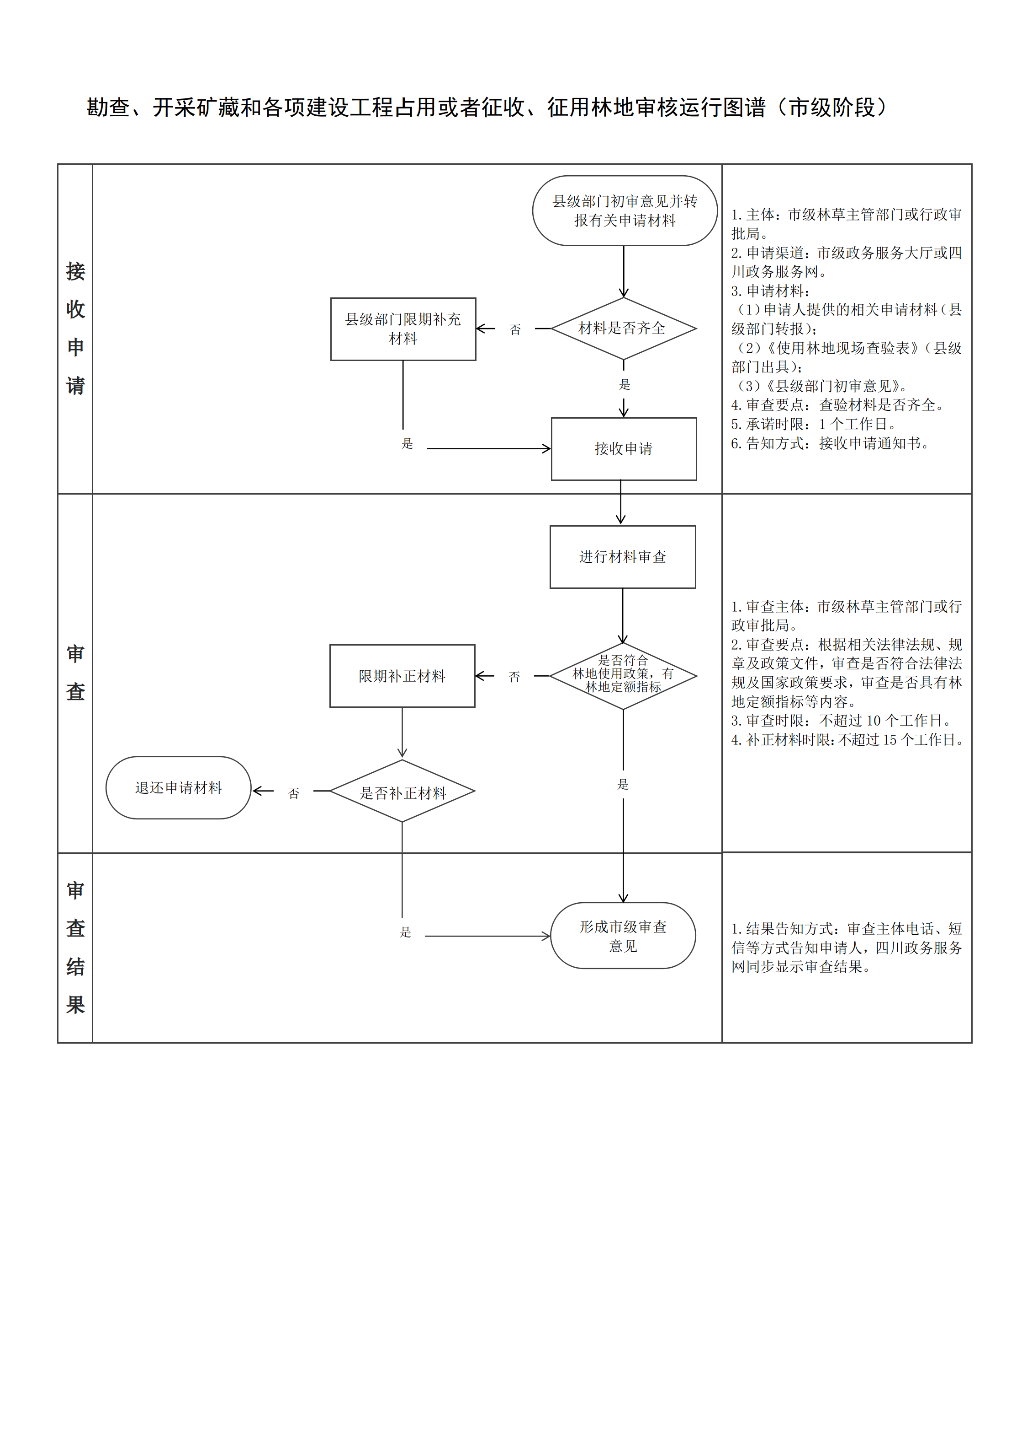

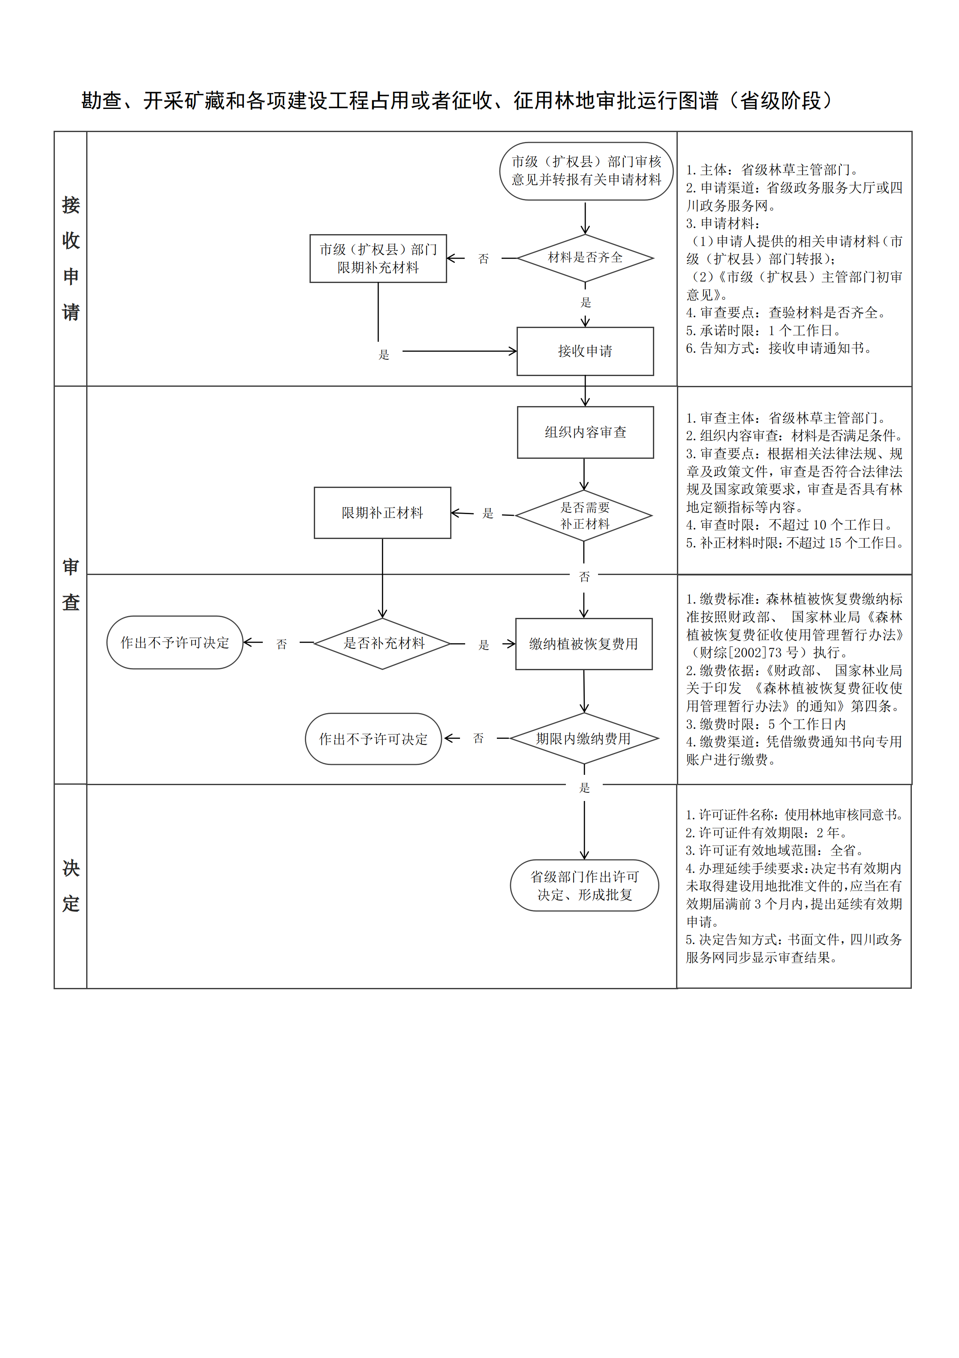

附件3

行政许可事项实施要素一览表示例（部分要素）

序号 | 对应国家清单第#项及其名称 | 我省对应主项名称（权力事项清单中行政许可第#项） | 子项名称 | 业务办理项名称 | 实施机关 | 审批层级 |  |  |  | 申请材料 |  | 该事项与有关清单对应关系 |  |  |  | 审批程序 |  |  |  |  |  |  |  | 行政许可  数量限制 |  |  | 年检（报） |  |  |  |  | 监管  主体 |  | 监管措施 | 事项进驻 |  |  |  | 网上办理深度
 |  |  |  |  |  | 省 | 市 | 县 | 乡镇 | 申请材料 | 材料来源及提交方式 | 是否市场准入负面清单事项 | 是否投资项目审批事项 | 是否工程建设项目审批事项 | 是否“证照分离”改革事项 | 是否实行告知承诺 | 是否需要现场勘验 | 是否需要组织听证 | 是否需要招拍挂牌 | 是否需要检验、检测、检疫 | 是否需要鉴定 | 是否需要专家评审 | 是否需要向社会公示 | 有无数量限制 | 公布数量限制的方式和周期 | 在数量限制条件下实施方式 | 有无年检（报）要求 | 年检（报）周期 | 是否要求报送材料 | 是否收费及标准 | 通过年检（报）的证明或者标志 | 牵头部门 | 配合部门 |  | 是否已进驻实体大厅 | 不进驻实体大厅理由 | 是否已进驻一体化政务平台 | 未进驻一体化政务平台理由 | 部分环节可网办 | 全程可网办 | 全程网办时间或所需条件
1 | 建设项目使用林地及在森林和野生动物类型国家级自然保护区建设审批（对应国家清单第784项） | 勘查、开采矿藏和各项建设工程占用或者征收、征用林地审核（权力事项清单中行政许可第461项） | 勘查、开采矿藏和各项建设工程占用或者征收、征用林地审核 | — | 省级林草主管部门 | √ |  |  |  | 《使用林地申请表》 | 申请人自备 | 否 | 否 | 是 | 否 | 否 | 是（依法进行现场核验不超过10个工作日） | 否 | 否 | 否 | 否 | 否 | 是（依法进行公示不少于5个工作日） | 有 | 每年由省林草局印发通知将林地定额分配到各市（州） | 由地方林草主管部门综合判断实施 | 无 | — | — | — | — | 省级林草主管部门 | — | 本部门“双随机、一公开” | 是 | — | 是 | — | — | 申请材料中涉及地形图部分信息已做脱敏处理的，可全程网办。否则按照涉密材料办理。 | —

